
人民至上 生命至上
气象信息报告

第83期

遵义市气象局 签发:张云秋 4月4日15时
未来十天天气预报
- 未来十天天气预报
预计未来十天全市白天以多云为主，夜间多分散阵雨或雷雨天气，其中5日至8日森林火险气象等级较高（3级），10日傍晚至夜间局地有强对流天气。具体预报为：
今天（“清明”）夜间：阴天有阵雨或雷雨；
5日：白天阴天间多云,森林火险气象等级3级（较高），夜间有分散阵雨；
6日：白天阴天间多云,森林火险气象等级3级（较高），夜间中部、南部有分散阵雨；
7日：多云，森林火险气象等级3级（较高）；
8日：阴天转多云，森林火险气象等级3级（较高），夜间有分散阵雨；
9日：阵雨转阴天间多云；
10日：多云，傍晚到夜间转阵雨或雷雨，局地伴有强对流天气；
11日：白天阴天间多云，北部有分散阵雨，傍晚到夜间转阵雨或雷雨；
12日：阵雨转阴天间多云；
13日：多云。
遵义中心城区预报：
今天（“清明”）夜间，阴天有阵雨或雷雨，最低12℃；5日至6日，白天阴天间多云，森林火险气象等级3级（较高），夜间有分散阵雨，12～18℃；7日，多云，森林火险气象等级3级（较高），13～23℃；8日，阴天转多云，森林火险气象等级3级（较高），夜间有分散阵雨，16～24℃；9日，阵雨转阴天间多云，14～21℃；10日，多云，傍晚到夜间转阵雨或雷雨，局地伴有强对流天气，15～24℃；11日，阴天间多云，傍晚到夜间有阵雨或雷雨，14～24℃；12日，阵雨转阴天间多云，12～18℃；13日，多云，13～23℃。
- 影响预估与建议
（一）“清明”期间全市夜间多阵雨或雷雨天气，出游、祭祀时要注意携带雨具，注意防范雷电灾害。
（二）5日至8日，白天以多云天气为主，湿度低，森林火险气象等级3级（较高），建议各地及林业等有关部门加强祭祀活动监管，严防森林火灾。
- 过去一周天气
过去一周，全市先雨后晴。其中3月28日至30日受强冷空气影响，我市普降小雨，局地中雨；29日夜间，务川石朝、泥高、分水、茅天、蕉坝、黄都等乡镇高海拔地区出现雨夹雪。
全市大部地区最高气温20～28℃，最高为仁怀茅台29.3℃（4月3日15时）；大部地区最低气温0～8℃，最低为桐梓黄莲-3.7℃（3月30日04时）。遵义中心城区气温1.8℃（3月30日02时）～23.6℃（4月3日14时）。
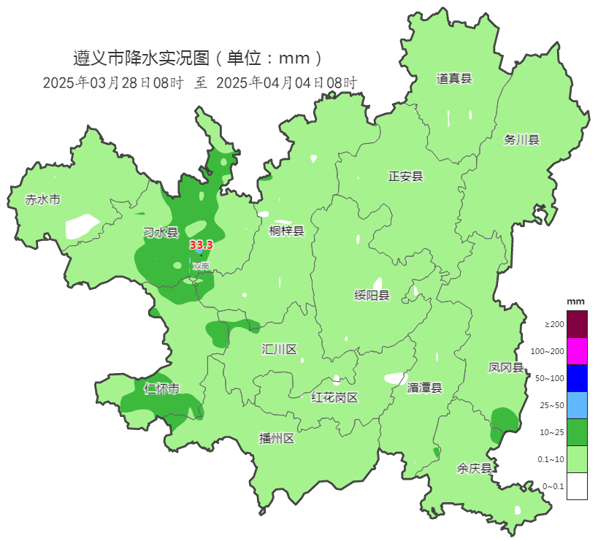
图 2025年3月28日08时～4月04日08时全市累积降雨分布图（单位：mm）

报：市委办、市政府办

市气象灾害应急指挥部成员单位

制作：王丹、岳鑫 首席：武正敏 审核：唐海
附表 遵义市气象台4月4日发布逐日天气预报（08时～08时）
日期 |  | 4月4日  （今夜） | 4月5日  （周六） | 4月6日  （周日） | 4月7日  （周一） | 4月8日  （周二） | 4月9日  （周三） | 4月10日  （周四） | 4月11日  （周五）
遵  义  城  区 | 天气
遵  义  城  区 | 天气 | 阵雨 | 阴转阵雨 | 阴转阵雨 | 多云 | 多云转阵雨 | 阵雨转多云 | 多云转雷阵雨 | 多云转雷阵雨
遵  义  城  区 | 气温 | 最低12℃ | 12～18℃ | 12～18℃ | 13～23℃↑ | 16～24℃ | 14～21℃↓ | 15～24℃↑ | 14～24℃
遵  义  城  区 | 天气  解读 | 阴天有阵雨或雷雨 | 白天阴天间多云，森林火险气象等级3级（较高），夜间有分散阵雨 | 白天阴天间多云，森林火险气象等级3级（较高），夜间有分散阵雨 | 多云，森林火险气象等级3级（较高） | 阴天转多云，森林火险气象等级3级（较高），夜间有分散阵雨 | 阵雨转阴天间多云 | 多云，傍晚到夜间转阵雨或雷雨，局地伴有强对流天气 | 阴天间多云，傍晚到夜间有阵雨或雷雨
全  市 | 天气  解读 | 阴天有阵雨或雷雨 | 白天阴天间多云，森林火险气象等级3级（较高），夜间有分散阵雨 | 白天阴天间多云，森林火险气象等级3级（较高），夜间中部、南部有分散阵雨 | 多云，森林火险气象等级3级（较高） | 阴天转多云，森林火险气象等级3级（较高），夜间有分散阵雨 | 阵雨转阴天间多云 | 多云，傍晚到夜间转阵雨或雷雨，局地伴有强对流天气 | 白天阴天间多云，北部有分散阵雨，傍晚到夜间转阵雨或雷雨
全  市 | 天气  要点 | 阵雨 | 阵雨 | 阵雨 | 多云 | 阵雨 | 阵雨 | 强对流 | 阵雨

